RepairCafé am 15. Oktober 2020 in der Bürgerstraße
Heute waren wir in Dresden-Pieschen zu Gast und es gab viele Anmeldungen.
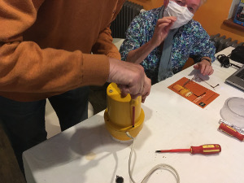
Der 1. Gast brachte ein Festnetztelefon „Audio Line Tel 19“ (10 Jahre alt) mit, das ohne Stromanschluss auskommt. Es wird analog betrieben und war schon paar Mal heruntergefallen. Die Besucherin erzählte uns, dass es beim Gespräch „klacken“ und rauschen würde und das stört eben. Gesagt, getan. Sie öffnete mit unserer Hilfe den Hörer und nun begann die Fehlersuche. Einen Wackelkontakt konnten wir ausschließen, der Lautsprecher war auch in Ordnung, doch das Mikrofon - leider nicht testbar ohne Telefonanschluss - könnte die Ursache sein. Da das Telefon über eine Freisprechfunktion verfügt, haben wir das Mikrofon getauscht, in der Hoffnung, dass es daran liegt.
Der nächste Gast brachte einen „Subwoofer HKTS200SUB“ (6 Jahre alt) mit, ohne Funktion. Es gab kein Ton, knackte nur kurz. Die Analyse ergab, dass die Standby-Spannung fehlte. Evtl. ist der SNT-Trafo durchgebrannt. Der Gast versucht einen neuen zu beschaffen.
Dann kam ein Fernseher „Philips Full HD-LED 24 PES 4022/12“ dran. Er ging nach einem Kurzschluss nicht mehr an. Wir stellten einen Netzteilfehler fest: Sicherungswiderstand defekt, MOSFET netzseitig defekt, mehrere Bauteile betroffen. Der Gast sucht nach einer Ersatzplatine und wird wiederkommen.
Bei einem „Multiboy LZ251“ (35 Jahre alt) ließ sich das Messer nicht mehr entfernen. Die Besitzerin entfernte die 4 Schrauben und nahm die Bodenabdeckung ab. Nun wurde die Welle arretiert und das Messer konnte von der Welle gelöst werden. Auslöser war ein gespaltener Mitnehmer. Wegen momentan fehlender Ersatzteile hat sie ein Austauschgerät (aus, vor dem Elektroschrott geretteten, Teilen) erhalten und war überglücklich.

Die Kühlbox von einem vergangenen Termin in Freital war wieder anwesend. Sie ließ sich nicht mehr über die Netzspannung betreiben. Ein defekter MOSFET wurde vom Gast besorgt und eingelötet. Die Box funktionierte wieder.
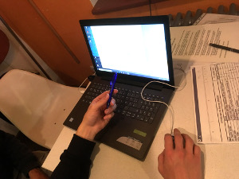
Der Bluetooth Lautsprecher „ILB Charge 3“ schepperte. Wir vermuteten, dass ein Lautsprecher defekt war. Wir haben die Lautsprecher untereinander getauscht und da ging es wieder.
Ein weiterer Gast hatte ein Multifunktionswerkzeug „Bosch PMT 190 E“ dabei. Es funktionierte nicht mehr. Er hatte das Gerät bereits geöffnet, aber wusste nicht weiter. Die Untersuchung war schwierig, da sich kein Fehler erkennen ließ. Erst ein weiterer Helfer hatte den „richtigen Blick“ und bemerkte, dass sich eine Kontaktverbindung zur Feldwicklung des Motors gelöst hatte. Diese konnte angelötet werden und das Gerät war wieder einsatzfähig.
Ein Laptop „Lenovo 81BG“ arbeitete nur noch sehr langsam. Wir untersuchten das Gerät und sahen, dass es sehr gut von der Virenscanner-Software ausgelastet war. Also deinstallierten wir den „Comodo Viren Scanner“ und weitere nicht benötigte Software. Aus dem Autostart wurden auch noch unwichtige Dienste entfernt. Damit war der Rechner schon wieder schneller, aber das System hatte viele Updates offen. Ein Windows-Update müsste noch durchgeführt werden. Das wird der Besitzer zu Hause noch tun.
Der Wasserkocher „Glas First Austria FAS405-7“ (1,5 Jahre) sollte angeblich nicht funktionieren. Der Funktionstest zeigte aber keine Mängel auf, alles war i.O. Der Gast wird es beobachten.
Und letzter Besucher für heute brachte uns ein Nokia Telefon mit. Nach einem Sturz war der Lautsprecher defekt. Wir bauten es gemeinsam auseinander und wieder zusammen. Der Fehler konnte dabei behoben werden.

